Manual de usuario

Preconfiguración:
El programa lleva añadido un archivo que se nombra ‘fichero.txt’. Este fichero contiene preguntas ya creadas para una encuesta.

¡Atención! | Este fichero tiene que estar ubicado en la misma carpeta donde se guarda el programa.

1. Arranque – Iniciar encuesta:
Arrancamos el programa ejecutable que se nombra encuesta.exe.
Despues de haber arrancado el programa, el usuario se encuentra con el menú principal.
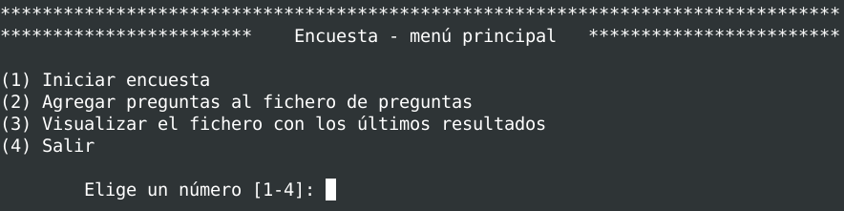
Desde este menú manejamos el programa.

¡Ojo! Si el usuario usa el programa la primera vez o desea cambiar y/o visualizar las preguntas añadidas de la encuesta, se recomienda ir al punto 2 del manual.
→ ‘(2). Agregar preguntas al fichero de preguntas’.
De otro modo, se sigue con las instrucciones.

Introduzca ‘1’ para iniciar la encuesta.
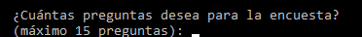
(Info: El número máximo cambia según la cantidad de las preguntas que se hayan añadido para la encuesta)
Se debe elegir un número en el rango entre 1 y la cantidad de preguntas que haya.

Sí | No
Las preguntas serán elegidas aleatoriamente. | Se imprime la lista con las preguntas.  Se introduce el número de las preguntas que se desea para la encuesta y se verifica con ‘Intro’.

Una vez definidas las preguntas, aleatoria o manualmente, hay que introducir la cantidad de repeticiones que se desea.

¡Información! Es el número de los encuestados que van a participar en la encuesta.

En este punto termina la configuración de la encuesta.
Aparece la seguiente información:
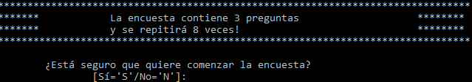
(Info: Los números pueden variar según la elección anterior)
Es necesario que se confirme si se desea comenzar con la encuesta.
Tecleando ‘N’, termina el programa.
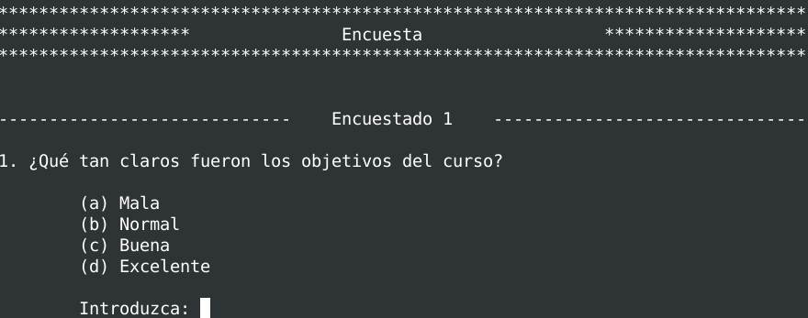
La encuesta comienza.

En la parte superior se encuentra indicado el número del encuestado (‘Encuestado 1’).

Cada encuestado debe responder a las preguntas tecleando ‘a’,’b’,’c’ o ‘d’.

El programa imprime el resultado de la encuesta cuando termina.
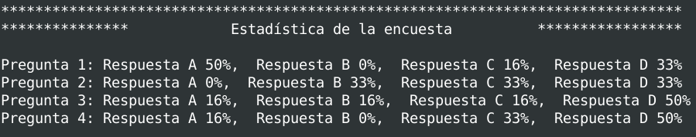

Se vuelve al menú principal.

2. Agregar preguntas al fichero de preguntas
Desde el menú principal se elige número 2.
Se abre un menú subordinario. Desde aquí se puede manipular la base de datos con la que trabaja la encuesta.
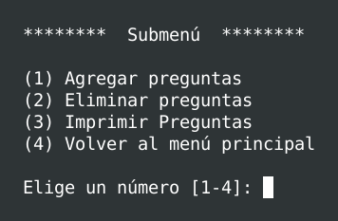

(1) Agregar preguntas
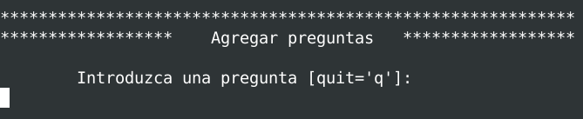
Se pueden introducir preguntas nuevas. Si ya hay preguntas guardadas, la nueva pregunta se añade al final. Para salir, se teclea ‘q’ o ‘Q’.

(2) Eliminar preguntas
Se imprimen las preguntas que actualmente están añadidas.
Tecleando el número de la pregunta e ‘Intro’ se elimina la pregunta.
¡Información! La númeración de las preguntas se actualiza automáticamente. Podemos verificarlo con la tecla ‘3’, que veremos en el próximo punto en este manual.

(3) Imprimir preguntas
Imprime las preguntas actualizadas para la encuesta.

(4) Volver al menú principal
Aparece de nuevo el menú principal dónde hemos comenzado.

3. Visualizar el fichero con los últimos resultados
Despues de haber realizado una encuesta, ésta puede verse, así como su resultado estadístico.
¡Información! Se han creado dos ficheros en el archivo donde se encuentra el programa.
Fichero: “resultado_encuesta”  Este fichero contiene la información que acabamos de ver tecleando ‘3’ en el menú principal.  Contiene la encuesta entera con el resultado estádistico. | Fichero: “de-solucion”  Este fichero contiene las preguntas de la encuesta con el resultado más votado por los encuestados.  Si el resultado de las votaciones es el mismo, entonces todas las preguntas se añaden al fichero con su resultado correspondiente.

¡Atención! La información de este fichero se perderá realizando otra encuesta.

4. Salir
La tecla ‘4’ del menú princial termina el programa.

Michael Schossow, Agosto 2022

